Лабораторная работа №1

Установка и конфигурация операционной системы на виртуальную машину

Алиева Милена Арифовна

Содержание

# 1 Цель работы

Целью данной работы является приобретение практических навыков установки операционной системы на виртуальную машину, настройки минимально необходимых для дальнейшей работы сервисов.

# 2 Задание

Установить на виртуальную машину VirtualBox операционную систему Linux (дистрибутив Rocky)

# 3 Теоретическое введение

Операционная система (ОС) — это комплекс взаимосвязанных программ, предназначенных для управления ресурсами компьютера и организации взаимодействия с пользователем. GNU Linux — семейство переносимых, многозадачных и многопользовательских операционных систем, на базе ядра Linux, включающих тот или иной набор утилит и программ проекта GNU, и, возможно, другие компоненты. Дистрибутив GNU Linux — общее определение ОС, использующих ядро Linux и набор библиотек и утилит, выпускаемых в рамках проекта GNU, а также графическую оконную подсистему X Window System.

# 4 Выполнение лабораторной работы

1. Скачали VirtualBox, дистрибутив Rocky. Задали имя ОС, размер памяти, а также размер виртуального динамического жёсткого диска. Подключили образ диска и запустили виртуальную машину. Указали язык, дату и время, место установки. (рис. [1]).

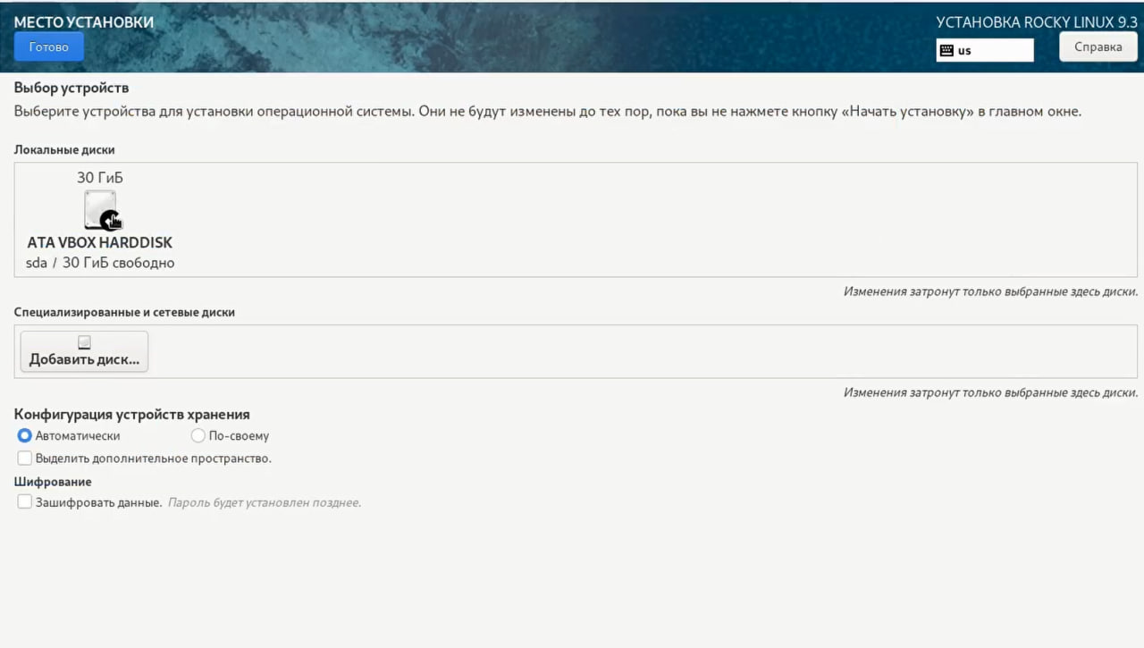

Figure 1: Место установки

1. Отключили KDUMP, задали имя и сеть узла (рис. [2]).

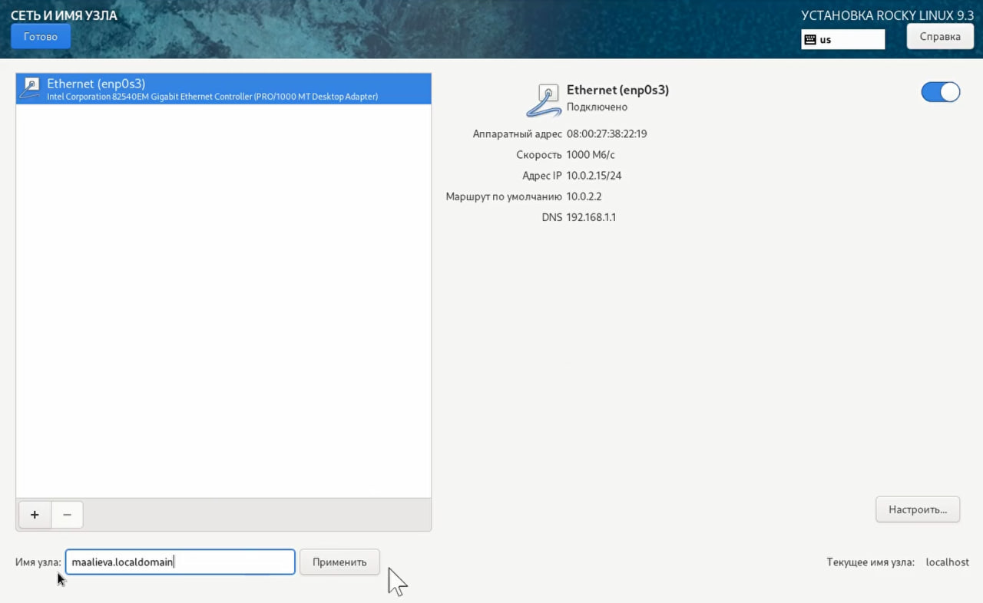

Figure 2: Имя и сеть узла

1. Установили пароль для пользователя с правами администратора (рис. [3]).

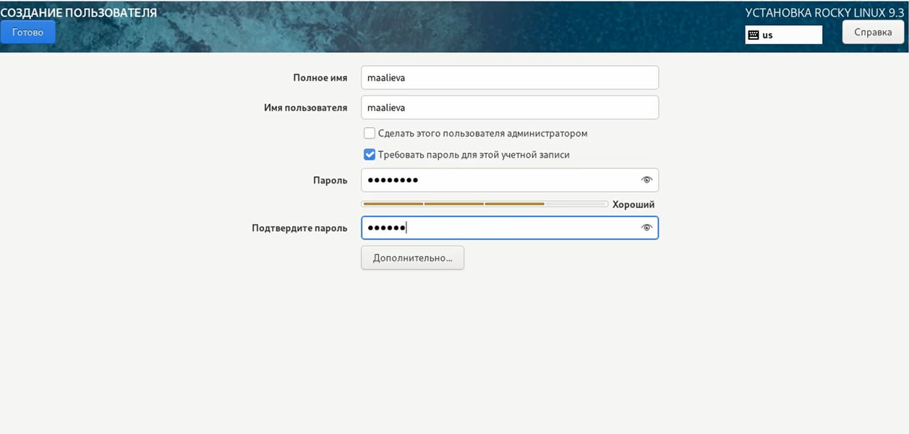

Figure 3: Установка пароля для пользователя с правами администратора

1. Установили пароль для root, затем дождались установки, подключили образ диска дополнений гостевой ОС (рис. [4]).

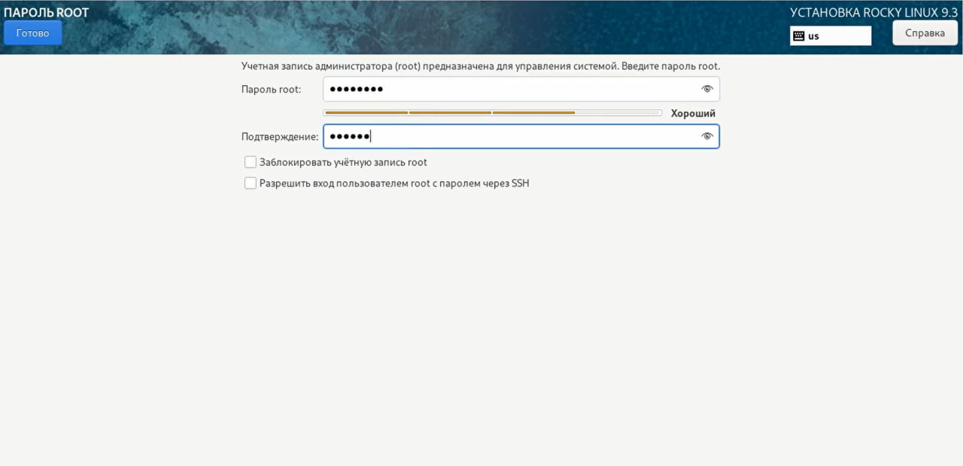

Figure 4: Установка пароля для root

1. С помощью команды grep получили некоторую информацию:

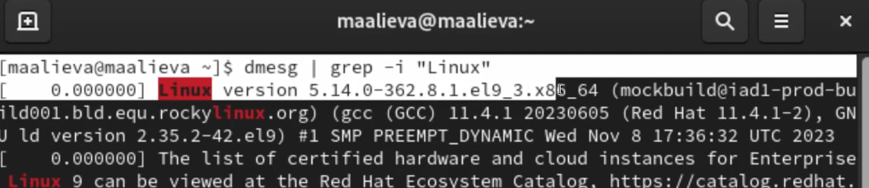

Figure 5: Версия ядра Linux

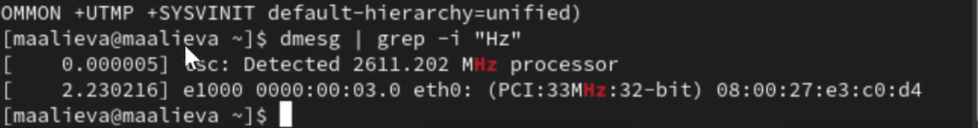

Figure 6: Частота процессора



Figure 7: Модель процессора

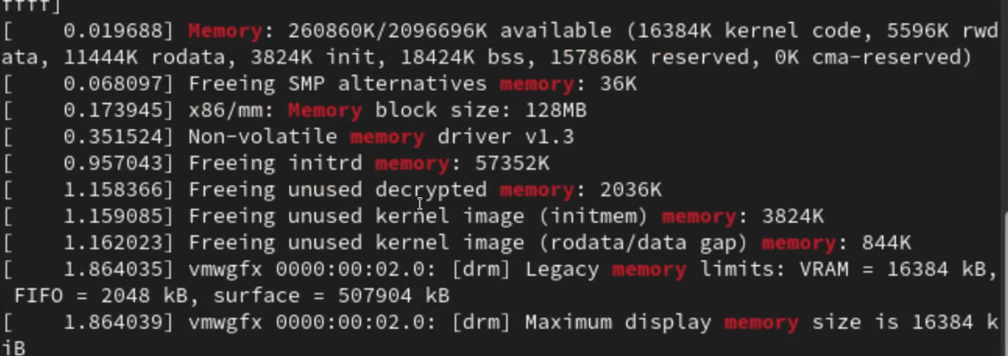

Figure 8: Объём доступной оперативной памяти

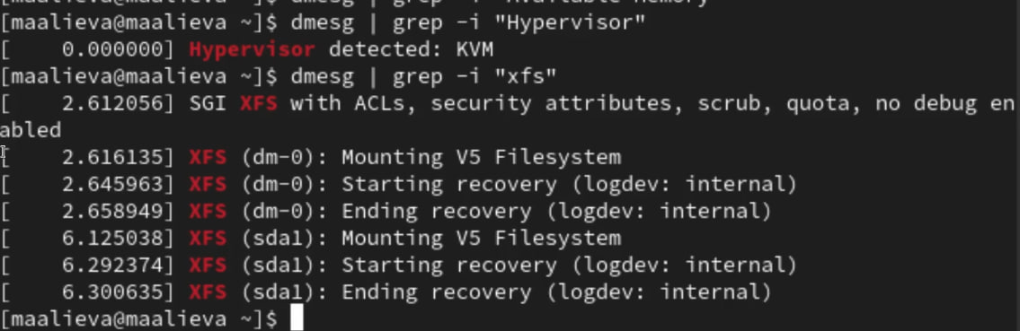

Figure 9: Тип обнаруженного гипервизора, тип файловой системы корневого раздела, последовательность монтирования файловых систем

# 5 Ответы на контрольные вопросы

1. Какую информацию содержит учётная запись пользователя?

Имя пользователя, зашифрованный пароль пользователя, идентификационный номер пользователя, домашний каталог пользователя, командный интерпретатор пользователя, идентификационный номер группы пользователя.

1. Укажите команды терминала:

а) для получения справки по команде: man б) для перемещения по файловой системе: cd в) для просмотра содержимого каталога: ls г) для определения объёма каталога: du д) для создания каталогов: mkdir для удаления каталогов: rm для создания файлов: touch для удаления файлов: rm -r е) для задания определённых прав на файл / каталог: chmod + x ж) для просмотра истории команд: history

1. Что такое файловая система? Приведите примеры с краткой характеристикой.

Файловая система - часть операционной системы назначений которой в том, чтобы обеспечить пользователю удобный интерфейс при работе с данными, хранящимися на диске.

Примеры файловых систем: Ext2, Ext 3, Ext4 - стандартная файловая система Linux XFS - высокопроизводительная файловая система, ее преимущество в высокой скорости работы с большими файлами, отложенном выделении места и в быстром увеличении разделов

1. Как посмотреть, какие файловые системы подмонтированы в ОС?

Это делается с помощью команды mount

1. Как удалить зависший процесс?

С помощью команды kill

# 6 Выводы

В результате выполнения лабораторной работы №1 я приобрела практические навыки установки операционной системы на виртуальную машину, а также навыки настройки минимально необходимых для дальнейшей работы сервисов.